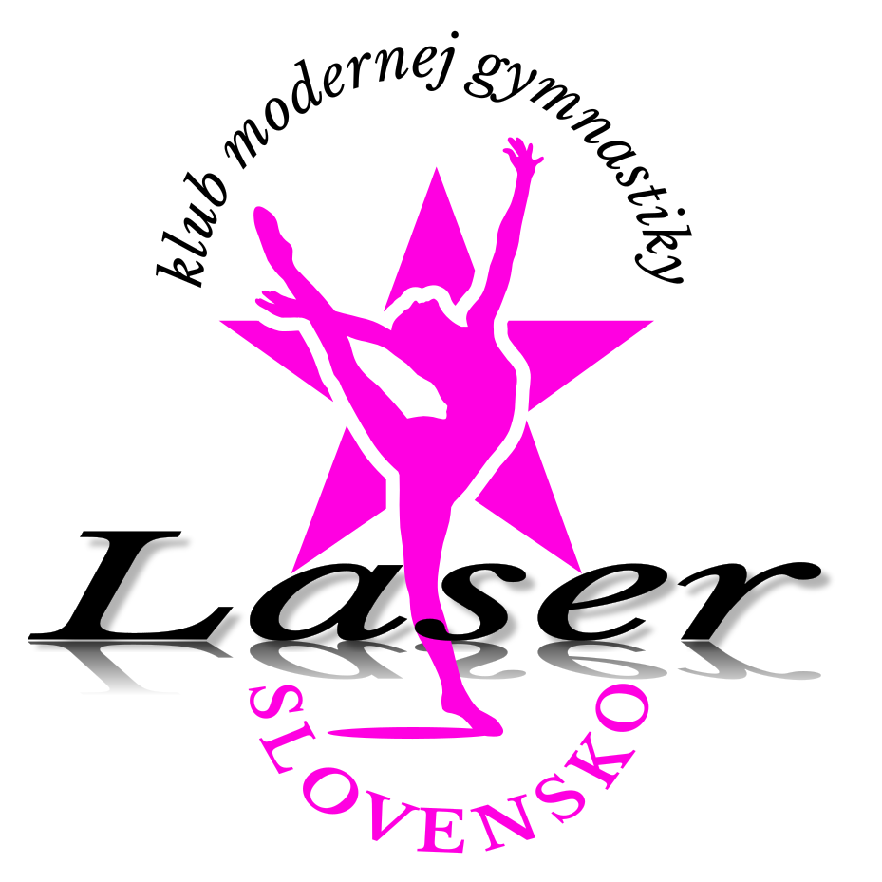

PRIHLÁŠKA do Klubu modernej gymnastiky Laser – Delta Bardejov - pobočka SVIDNÍK

Meno a priezvisko dieťaťa:..................................................................................
Dátum narodenia:.................................... Rodné číslo:....................................
Adresa trvalého bydliska:.....................................................................................
Mesto,PSČ:......................................................... Konf. veľkosť:..........................
Zdravotný stav dieťaťa:............................ Veľkosť obuvi:.................................
Meno a priezvisko rodiča:.....................................................................................
Tel. číslo:..................................... Email:...............................................................
Prihláška je platná len pri vyplnení všetkých údajov.
Svojím podpisom udeľujem Prevádzkovateľovi – Slovenská gymnastická federácia, so sídlom Junácka 2951/6, 832 80 Bratislava (ďalej len „Prevádzkovateľ“) súhlas so spracúvaním osobných údajov môjho dieťaťa na účely jeho registrácie v Klube modernej gymnastiky Laser-Delta Bardejov (ďalej len „Klub“) v súlade s čl. 6 ods. 1 písm. a) Nariadenia o ochrane fyzických osôb pri spracúvaní osobných údajov a o voľnom pohybe takýchto údajov, ktorým sa zrušuje smernica 95/46/ES (všeobecné nariadenie o ochrane údajov) (Nariadenie GDPR).
Predmetný súhlas sa udeľuje do skončenia členstva v Klube. Dovtedy má dotknutá osoba právo kedykoľvek svoj súhlas odvolať. Po skončení členstva v Klube bude predmetný súhlas uchovaný u Prevádzkovateľa po dobu stanovenú v jeho registratúrnom pláne.
Spracúvanie osobných údajov sa riadi nariadením všeobecným nariadením o ochrane údajov a zákonom SR č. 18/2018 Z. z. o ochrane osobných údajov a o zmene a doplnení niektorých zákonov (ďalej len: „zákon o ochrane osobných údajov“).
Som si vedomý svojich práv, ktoré sú uvedené v čl. 12 až čl. 23 Nariadenia GDPR, ktoré upravujú, resp. konkretizujú povinnosti prevádzkovateľa pri uplatňovaní práv dotknutých osôb.
Prevádzkovateľ prehlasuje, že zaistením ochrany práv dotknutých osôb poveril externým výkonom Zodpovednej osoby spoločnosť osobnyudaj.sk, s.r.o., ktorá na webovej stránke Prevádzkovateľa zverejňuje všetky povinné informácie v zmysle čl. 13 a 14 všeobecného nariadenia o ochrane údajov a zaviedla transparentný systém zaznamenávania bezpečnostných incidentov a akýchkoľvek otázok zo strany dotknutej osoby, ako aj iných osôb.
Jednotlivé informácie sa môže dotknutá osoba dozvedieť priamo na stránke externej zodpovednej osoby: www.informovanie.osobnyudaj.sk alebo www.osobnyudaj.sk/informovanie. V prípade, že dotknutá osoba sa nevie s informáciami oboznámiť prostredníctvom internetu, je povinné informovanie možné prevziať v papierovej podobe v sídle Prevádzkovateľa.
Dotknutá osoba svojím podpisom potvrdzuje, že sa oboznámila s informáciami, ktoré sa týkajú spracúvania jej osobných údajov a týmto informáciám porozumela. Zároveň prehlasuje, že s ďalšími informáciami, ktoré sú upravené v Nariadení GDPR, resp. v Zákone a ktoré sú dôležité pre plnenie jej úloh, ju zamestnávateľ oboznámil pri podpise tohto oboznámenia, pričom ju následne informoval aj o tom, že aktuálne dokumenty upravujúce problematiku ochrany jej osobných údajov si môže kedykoľvek vyzdvihnúť v sídle Prevádzkovateľa.
V.............................. Dátum:............................... Podpis rodiča:..........................................…

Prihláška za člena oddielu modernej gymnastiky, ktorý vedie KMG Laser-Delta Bardejov:

Základnou podmienkou pre členstvo v oddiely modernej gymnastiky je byť zároveň členom Slovenskej gymnastickej federácie (ďalej len SGF) :
- prihlásením svojho dieťaťa do KMG Laser-Delta Bardejov súhlasím so stanovenými podmienkami a som si vedomí toho, že moje dieťa sa tak stáva členom oddielu modernej gymnastiky a členom SGF

Prihlásením svojho dieťaťa za člena oddielu modernej gymnastiky súhlasím a zaväzujem sa:
• uhrádzať poplatky za tréningy včas a v plnej výške podľa príspevkového poriadku,
platného pre príslušný školský rok ( poplatky za neúčasť na tréningoch sa nevracajú ani
neprenášajú na ďalší mesiac),
- platiť ročné registračné poplatky SGF
- viesť dieťa k tomu aby sa pravidelne zúčastňovalo na tréningových hodinách
Práva a povinnosti člena oddielu modernej gymnastiky:
- právo zúčastňovať sa tréningov, vystúpení, činností a iných aktivít,
- právo na základe splnených nominačných kritérií zúčastňovať sa pohárových a reprezentačných súťaží na území Slovenskej republiky i v zahraničí,
- povinnosť rešpektovať pokyny, pravidlá a formu organizácie tréningovej činnosti, súťažných a iných aktivít,
- povinnosť svojím správaním vzorne reprezentovať, hájiť záujmy a meno oddielu modernej gymnastiky ako aj KMG Laser-Delta Bardejov,
- povinnosť riadne sa starať o zverené predmety ako sú reprezentačné oblečenie, tréningové oblečenie, súťažné dresy, gymnastické náčinie po vystúpení alebo ukončení členstva vrátiť v prípade poškodenia alebo straty nahradiť v plnom rozsahu škodu.
KMG Laser-Delta Bardejov sa zaväzuje:
- zaradiť dieťa do vhodnej tréningovej skupiny,
- zabezpečiť organizáciu tréningovej činnosti vo vhodnom priestore pod vedením lektorky alebo trénerky,
- zabezpečiť účasť na programoch, vystúpeniach a súťažiach podľa individuálnych možností dieťaťa
Zrušenie členstva:
- členstvo v oddiely modernej gymnastiky sa ruší na základe písomnej odhlášky člena, ktorá bude akceptovaná od 1. dňa nasledujúceho mesiaca po doručení odhlášky. Odhláškou nezaniká povinnosť úhrady poplatkov za obdobie, kedy dieťa bolo členom oddielu modernej gymnastiky
- rozhodnutím KMG Laser-Delta Bardejov, za predpokladu, že člen koná v rozpore so záujmami oddielu alebo KMG Laser-Delta Bardejov
- ukončením členstva v oddiely modernej gymnastiky, vzniká povinnosť okamžite vrátiť zverené predmety ako sú reprezentačné oblečenie, tréningové oblečenie, súťažné dresy a gymnastické náčinie

Svojím podpisom potvrdzujem, že som bol oboznámený a súhlasím s podmienkami členstva v oddiely modernej gymnastiky KMG Laser-Delta Bardejov, jeho príspevkovým a tréningovým poriadkom a že vhodným spôsobom upovedomím aj svoje dieťa.

Vo Svidníku dňa............................. Podpis: ..............................................................
zákonného zástupcu dieťaťa

